SEGUICI

CROCIERA COSTA DELIZIOSA
MYKONOS - SANTORINI - GRECIA

DAL 27/10 AL 03/11 2024

CABINA DOPPIA INTERNA | 619 €
CABINA DOPPIA ESTERNA | 779 €
CABINA DOPPIA BALCONE | 879 €
CABINA QUADRUPLA INTERNA | 679 €
CABINA QUADRUPLA ESTERNA | 839 €
CABINA TRIPLA BALCONE | 949€
Prezzo per persona
Quota 3° e 4° letto adulto €449 | Quota 3° e 4° letto bambino € 180

LA QUOTA COMPRENDE
- Sistemazione in cabina e categoria scelta con imbarco a Bari.
- Pensione completa, con piatti gourmet nei Ristoranti Principali e cucina mediterranea e internazionale al Buffet.
- Tasse Portuali €180,00

LA QUOTA NON COMPRENDE
- Quote di Servizio €77,00 obbligatorie da pagare in loco;
- Assicurazione medico bagaglio annullamento 50€
- Bevande
- Escursioni
- Extra e tutto quanto non espressamente indicato nella “Quota comprende”

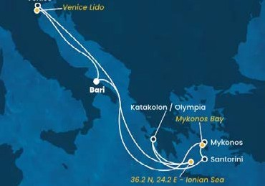

PARTENZA DI GRUPPO MINIMO 20 PAX

4UCCC24

